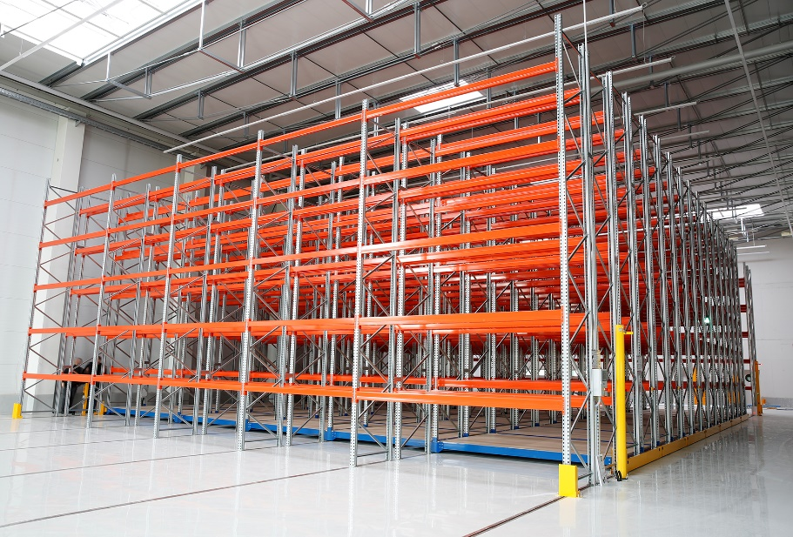
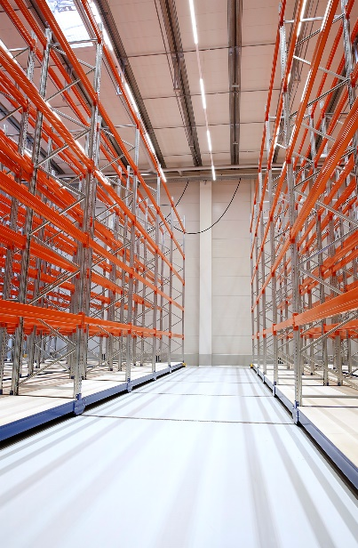
PRESSEINFORMATION

Verschieberegalanlage der Firma AlmaWin. Quelle: Berger der Betriebseinrichter
Berger liefert Verschieberegalanlage für neuen AlmaWin Standort
Korntal-Münchingen, 13. Februar 2020 – Die auf ökologisch vollzertifizierte Wasch- und Reinigungsmittel für Privathaushalte spezialisierte AlmaWin Reinigungskonzentrate GmbH hat jetzt die erste Bauphase einer neuen Schwerlast-Verschiebe-Regalanlage abgeschlossen. In Kooperation mit dem Branchenspezialisten im Bereich Betriebsausstattung und Regaltechnik Berger wurden auf zwei stationären und sieben, auf Fahrwegen montierten, Doppelregalen 1.836 Palettenstellplätze geschaffen.

Das Traditionsunternehmen AlmaWin ist seit mehr als 50 Jahren Vorreiter im Bereich der nachhaltigen Hygiene und verfolgt diesen Weg mit dem Bau des neuen Standorts weiter. In Winterbach bei Stuttgart entsteht zur Zeit eine Lagerhallte mit 2.400 qm sowie ein Büro- und Verwaltungsgebäude mit 700qm. Hier werden 15 neue Arbeitsplätze geschaffen.

Gemeinsam mit dem Kunden haben die -Spezialisten von Berger die Realisierung der Verschieberegalanlage in mehreren Baustufen geplant. In der jetzt abgeschlossenen Phase wurden bereits die Schienensysteme für die gesamte Lagerhalle installiert, um eine kurzfristige und einfache Erweiterung der Lagerkapazität in der Zukunft zu ermöglichen. Das Palettengewicht wurde mit durchschnittlich 600 kg geplant. Die Lagerplätze sind auf fünf Ebenen übereinander angeordnet mit einer Oberkante des Ladegutes auf 7500 mm.

In den folgenden Baustufen kann die Verschiebeanlage um fünf Fahrwägen mit Doppelregalen und eine stationäre Einfachregalzeile erweitert werden. Dabei können bis zu 714 weitere Palettenstellplätze in Winterbach entstehen.

Eine besondere Herausforderung für das Montageteam der Firma Berger lag im speziellen WHG-Industrieboden der Halle, der verhindert, dass gefährliche Stoffe ins Grundwasser gelangen. Durch die professionelle Planung und sorgfältige Ausführung der Anlageninstallation konnten Beschädigungen der Bodenoberfläche verhindert werden.

Hintergrund: Berger der Betriebseinrichter
Berger der Betriebseinrichter steht seit 1957 für professionelle Lagerprojekte und ein umfassendes Sortiment für Lager-, Betriebs- und Büroeinrichtungen. Mehr als 50.000 Artikel für den gewerblichen Bedarf sind in einem eigenen Fachkatalog und im Online-Shop www.berger-shop.de abrufbar. Mit seinem Angebot richtet sich das inhabergeführte Familienunternehmen u.a. an Betreiber von Gewerbeimmobilien sowie an Investoren und Bauherren, die einen kompetenten Partner für die komplette Einrichtung neuer Immobilien suchen.
Hier bietet Berger Komplettlösungen und übernimmt von der ersten Idee bis hin zur Inbetriebnahme das gesamte Projektmanagement. Mehr als 5.000 kundenindividuelle und bedarfsgerechte Lösungen wurden bereits entwickelt, geplant und realisiert. Gesteuert vom Unternehmensstandort Korntal setzt das Unternehmen auf in Deutschland hergestellte Produkte und garantiert Kundennähe und exzellenten Service.
Berger unterstützt seine Kunden mit einem großen Sortiment und in allen Fragen der elektronischen Bestellung, stellt hierzu alle relevanten Produkt- und Bestelldaten in unterschiedlichsten Formaten bereit und unterstützt bei der IT-Implementierung. Umsatz und Mitarbeiterzahl wachsen seit Jahren kontinuierlich. Zu den zufriedenen Kunden gehören kleine, mittelständische sowie große Unternehmen wie Porsche, Kaufland, Bosch, KiK, ebm-papst, BLG und viele weitere namhafte Firmen in Deutschland, Europa und Übersee.
Weitere Informationen unter www.berger-betriebseinrichtungen.de.
Pressekontakte:
BERGER der Betriebseinrichter
Paul Funke
eBusiness/eCommerce Manager
Talstr. 61
70825 Korntal-Münchingen
Tel.: 0711 / 83 88 78-66
info@berger-betriebseinrichtungen.de

